GB Focus CSV ビューアを作る — チュートリアル

このチュートリアルは AI が生成したチュートリアルを、Good Brain Web担当 宮島 が確認し、加筆しました。

GB Focus（GOODBRAIN の計測アプリ）が書き出した CSV を、ブラウザで読み込んでグラフにする Web アプリを作ります。
OxyZen を用いて取得したcsvをもとにコードを作成していますが、FocusCalmでも利用可能です。
ただし、FocusCalmの場合、落ち着き度（awareness）、眠気（drowsiness）、脈拍（pulse rate）、血中酸素飽和度（spo2）は利用できません。（そもそも出力されていないため）

このドキュメントの読者: React を少し触ったことがある人。脳波の知識は不要です。
所要時間の目安: Step 1〜3 で半日、Step 4 まで含めて2〜3日。

0. 何を作るのか

ローカルの CSV をドラッグ&ドロップすると、指標が時系列グラフで見られるアプリ。

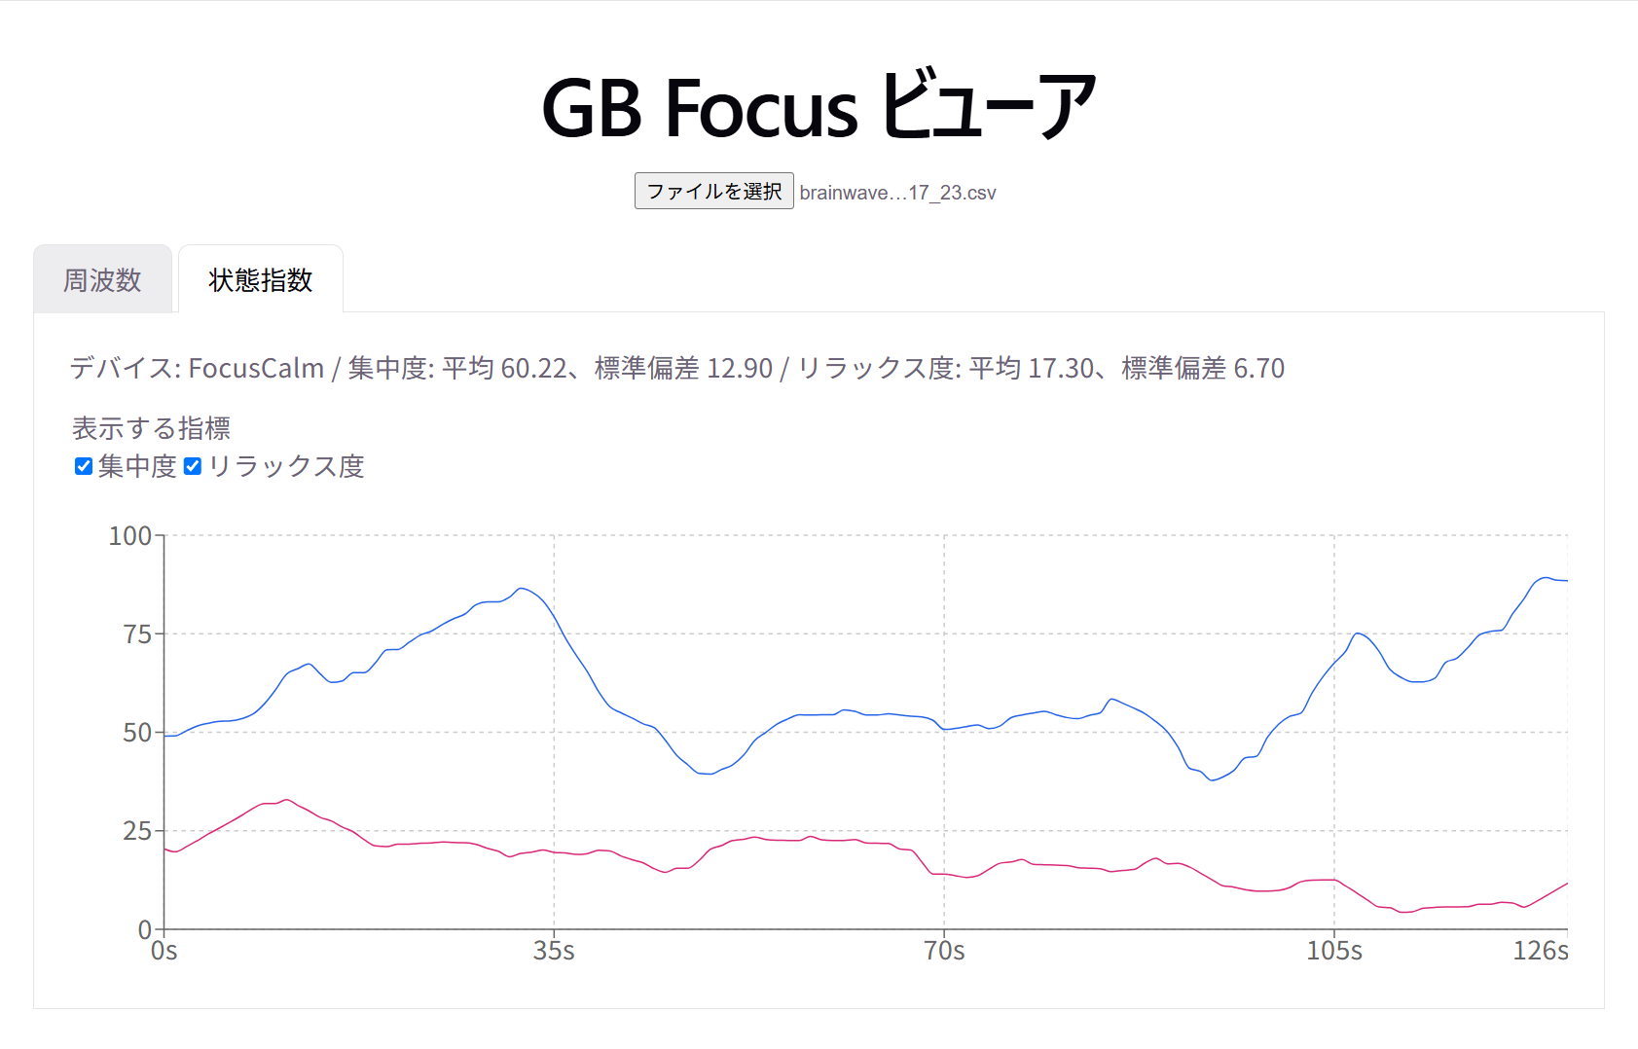

段階

一気に全部作らないでください。 各 Step が終わったら必ず動かして見せてください。

Step | やること | 終わったら見えるもの
1 | Vite で React を立ち上げ、CSV をファイル選択で読み込んでテキスト表示 | 「読めた」
2 | CSV をパースして、指標ごとの点数をコンソールに出す | 「中身が分かった」
3 | 集中度を折れ線グラフにする | ここが最初のゴール
4 | 指標の切り替え | 実用

1. ⚠️ 最初に知るべきこと — この CSV は「1行1レコード」ではない

ここを誤解すると全部おかしくなります。他の何より先に読んでください。

普通の CSV はこうだと思いますよね:

時刻,集中度,リラックス度
0.0,70.6,42.4
1.0,68.2,45.1 ← 1行に全部入っている

GB Focus の CSV は違います。指標ごとに記録される速さが違うので、
それぞれ別の行に、バラバラに書かれています。 実データの先頭はこうです:

TimeStamps,Elapsed Time,alpha,beta,delta,theta,gamma,attention,eeg,pulse rate,spo2,drowsiness,meditation,awareness,
2026-06-09 16:01:59.942,00:00:00.000,,,,,,70.6,,,,,,, ← attention だけ
2026-06-09 16:01:59.943,00:00:00.000,12.9,33.0,71.6,...,,-3.2;-3.7;...,67.0,96.6,,,, ← バンド+eeg+脈拍+SpO2
2026-06-09 16:02:00.180,00:00:00.238,,,,,,,,,,3.0,,, ← drowsiness だけ

空欄だらけなのが正常です。壊れていません。

実際に数えるとこうなっています（4分の計測1本、全3170行）:

指標 | だいたいの速さ
`attention`（集中度） | 約1秒に1回
`meditation`（リラックス度） | 約1秒に1回
`awareness`（おちつき度）  （OxyZenのみ） | 約1秒に1回
`drowsiness`（眠気度）  （OxyZenのみ） | 約2秒に3回
`alpha` `beta` `delta` `theta` `gamma`（バンド） | 約1秒に8〜9回
`pulse rate` `spo2`  （OxyZenのみ） | 約1秒に1回
`eeg`（生波形） | 約300Hz

だからコードはこう書く

「N行目のデータ」を取ろうとしない。「その列の、値が入っている行だけ」を取る。

// ❌ こうすると空欄だらけの配列になる
const attention = rows.map((r) => r[7])

// ✅ 列を名前で引いて、数値にならないもの（空欄）を捨てる
const i = header.indexOf('attention')
const attention = rows.map((r) => parseFloat(r[i])).filter(Number.isFinite)



あと2つ、地味にハマるところ

① 列の順番は保証されていません。デバイスや書き出し時期で変わります。
必ず列名で引いてください（`r[7]` のような位置指定は禁止）。

② ヘッダの末尾にカンマがあります。

...,meditation,awareness, ← 最後のカンマ

このせいで「名前のない空の列」が1つ増えます。無視してください。

2. セットアップ

// bash

npm create vite@latest gb-focus-viewer -- --template react
cd gb-focus-viewer
npm install
npm run dev


`http://localhost:5173` が開けば OK です。

グラフのライブラリを選ぶ

結論から: まずは `recharts` を使ってください。

// bash

npm install recharts

なぜ d3 ではないか。 d3 は「グラフを描くライブラリ」ではなく「グラフを描くための部品集」で、
軸も線も自分で組み立てます。強力ですが、最初のグラフが出るまでが遠い。
recharts は React のコンポーネントとして書けるので、Step 3 が今日中に終わります。

ただし選択には条件があります。上の表を見返してください:

描きたいもの | サンプリングレート | 向いているもの
集中度・リラックス度 | 約1秒に1回 | recharts で十分
バンド（α波・β波…） | 約1秒に8〜9回 | recharts で描けるが少し重い
生波形（`eeg`） | 約300Hz | recharts では固まる → 後述

recharts は SVG で描くので、点の数だけ DOM 要素が増えます。数万点になるとブラウザが固まります。
生波形を描くのは Step 4 以降の課題にして、まずは集中度から始めてください（§7 で対処法を書きます）。

d3 を使いたい気持ちがあるなら止めません。ただしStep 3 を recharts で1回終わらせてからにしてください。
「動くもの」があると、作り直すときに比較できます。

3. Step 1 — CSV を読み込む

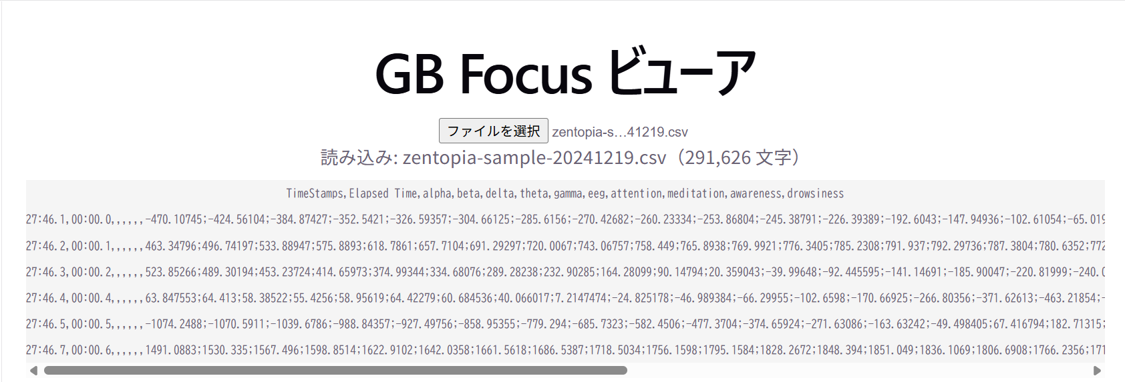

まずファイルを読んで、中身をそのまま画面に出すところまで。

// src/App.jsx
import { useState } from 'react'

export default function App() {
const [text, setText] = useState('')
const [fileName, setFileName] = useState('')

async function handleFile(file) {
if (!file) return
setFileName(file.name)
setText(await file.text()) // File API。これだけで中身が読めます
}

return (
<div style={{ padding: 24, fontFamily: 'sans-serif' }}>
<h1>GB Focus ビューア</h1>

<input
type="file"
accept=".csv"
onChange={(e) => handleFile(e.target.files[0])}
/>

{fileName && <p>読み込み: {fileName}（{text.length.toLocaleString()} 文字）</p>}
<pre style={{ fontSize: 11, maxHeight: 300, overflow: 'auto', background: '#f5f5f5' }}>
{text.slice(0, 2000)}
</pre>
</div>
)
}


ここで確認すること: 空欄だらけの行が見えるはずです。§1 で読んだとおりの形になっていますか？

ドラッグ&ドロップにしたい場合は、`<input>` に `onDragOver={(e) => e.preventDefault()}` と
`onDrop={(e) => { e.preventDefault(); handleFile(e.dataTransfer.files[0]) }}` を付けます。
`onDragOver` で `preventDefault()` を呼ばないと `onDrop` が発火しません（よくハマります）。

4. Step 2 — パーサを書く

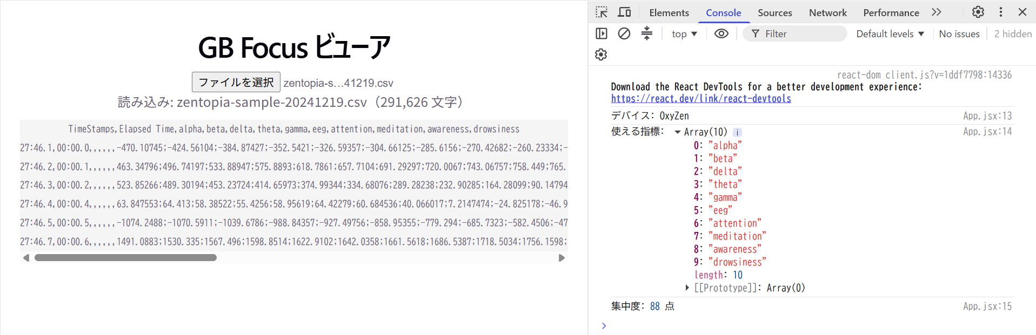

`src/parseGbFocusCsv.js` を作ります。このコードは実データで動作確認済みです。

// src/parseGbFocusCsv.js

/**
* GB Focus の CSV をパースする。
* 行は疎（指標ごとに別の行）なので、指標ごとに「値が入っている行」だけを集める。
*/
export function parseGbFocusCsv(text) {
const lines = text.trim().split(/\r?\n/)
const header = lines[0].split(',').map((s) => s.trim())
const rows = lines.slice(1).map((line) => line.split(','))

const timeIdx = header.indexOf('Elapsed Time')

// "00:04:04.123" → 244.123（秒）
const toSeconds = (hms) => {
if (!hms) return NaN
const parts = hms.split(':').map(Number) // この後「:」で分けた後の要素数で分岐
if (parts.some((part) => !Number.isFinite(part))) return NaN

// 要素数3 => 「時：分：秒」のとき
if (parts.length === 3) {
const [h, m, s] = parts
return h * 3600 + m * 60 + s
}

// 要素数2 => 「分：秒」のとき
if (parts.length === 2) {
const [m, s] = parts
return m * 60 + s
}

// それ以外の要素数の時は何も返さない
return NaN
}

/** 指標名を渡すと [{ t: 秒, value: 値 }, ...] を返す */
const series = (name) => {
const i = header.indexOf(name) // ← 位置ではなく名前で引く
if (i === -1) return []
const out = []
for (const r of rows) {
const v = parseFloat(r[i])
if (!Number.isFinite(v)) continue // ← 空欄はここで落ちる
out.push({ t: toSeconds(r[timeIdx]), value: v })
}
return out
}

// 生波形は1セルに「;」区切りで約30個入っている。約300Hz として時刻を振る。
const eegIdx = header.indexOf('eeg')
const eeg = []
if (eegIdx !== -1) {
for (const r of rows) {
const cell = r[eegIdx]
if (!cell) continue
const t0 = toSeconds(r[timeIdx])
const vals = cell.split(';').map(parseFloat).filter(Number.isFinite)
vals.forEach((v, k) => eeg.push({ t: t0 + k / 300, value: v }))
}
}

const has = (name) => series(name).length > 0
// OxyZen だけが脈拍・SpO2・おちつき度を持つ
const device = has('pulse rate') || has('spo2') || has('awareness') ? 'OxyZen' : 'FocusCalm'

const available = header.filter(
(h) => h && h !== 'TimeStamps' && h !== 'Elapsed Time' && (h === 'eeg' ? eeg.length > 0 : has(h))
)

return { header, device, available, series, eeg }
}


App.jsx から呼んで、コンソールで確認します:

import { parseGbFocusCsv } from './parseGbFocusCsv'

const parsed = parseGbFocusCsv(await file.text())
console.log('デバイス:', parsed.device)
console.log('使える指標:', parsed.available)
console.log('集中度:', parsed.series('attention').length, '点')


期待される出力（`sample-data/study/*.csv` の場合）:

// console

デバイス: OxyZen
使える指標: ['alpha','beta','delta','theta','gamma','attention','eeg','pulse rate','spo2','drowsiness','meditation','awareness']
集中度: 261 点

CSVの列よりも点が少なくなりましたか？ 同じになっていたら空欄を捨てられていません。§1 に戻ってください。

なぜ CSV ライブラリを使わないのか

この CSV は引用符もセル内カンマも無いので、`split(',')` で正しく割れます（生波形は `;` 区切りなのでカンマを含みません）。
ライブラリを足す理由が今はありません。将来フォーマットが変わって困ったら `papaparse` に置き換えてください。

5. Step 3 — グラフを描く（最初のゴール）

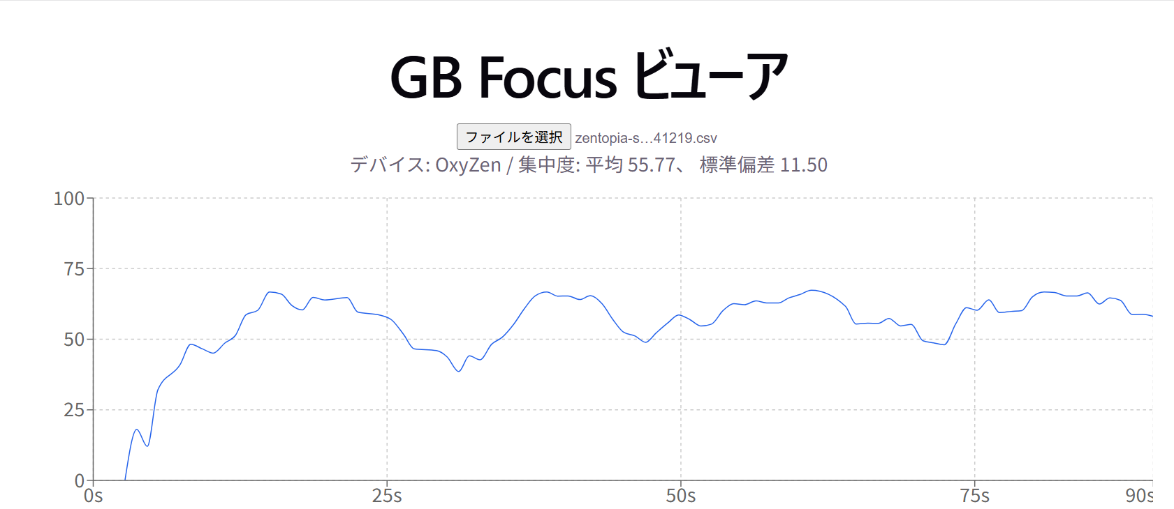

// src/App.jsx
import { useState } from 'react'
import { LineChart, Line, XAxis, YAxis, CartesianGrid, Tooltip, ResponsiveContainer } from 'recharts'
import { parseGbFocusCsv } from './parseGbFocusCsv'

// 平均と標準偏差の算出
function summarizeValues(series) {
const values = series.map(({ value }) => value)
if (values.length === 0) return { mean: 0, standardDeviation: 0 }

const mean = values.reduce((sum, value) => sum + value, 0) / values.length
const variance = values.reduce((sum, value) => sum + (value - mean) ** 2, 0) / values.length

return { mean, standardDeviation: Math.sqrt(variance) }
}

export default function App() {
const [data, setData] = useState(null)

async function handleFile(file) {
if (!file) return
setData(parseGbFocusCsv(await file.text()))
}

const attention = data?.series('attention') ?? []
const attentionSummary = summarizeValues(attention)

return (
<div style={{ padding: 24, fontFamily: 'sans-serif' }}>
<h1>GB Focus ビューア</h1>
<input type="file" accept=".csv" onChange={(e) => handleFile(e.target.files[0])} />

{data && (
<>
<p>
デバイス: {data.device} / 集中度: 平均 {attentionSummary.mean.toFixed(2)}、
標準偏差 {attentionSummary.standardDeviation.toFixed(2)}
</p>
<div style={{ width: '100%', height: 320 }}>
<ResponsiveContainer>
<LineChart data={attention} margin={{ top: 20, left: 5 }}>
<CartesianGrid strokeDasharray="3 3" />
<XAxis
dataKey="t"
type="number"
domain={[0, 'dataMax']}
tickFormatter={(t) => `${Math.round(t)}s`}
/>
<YAxis domain={[0, 100]} />
<Tooltip
labelFormatter={(t) => `${t.toFixed(1)} 秒`}
formatter={(v) => [v.toFixed(1), '集中度']}
/>
{/* dot={false} は必須。260点ぶんの丸を描くと重いし見づらい */}
<Line
type="monotone"
dataKey="value"
stroke="#2563eb"
dot={false}
isAnimationActive={false}
/>
</LineChart>
</ResponsiveContainer>
</div>
</>
)}
</div>
)
}



ここで必ず引っかかるポイント

X軸が「0,1,2,3…」の連番になってしまう場合、`XAxis` の指定が足りていません。
`dataKey="t"` と `type="number"` の両方が必要です。
これが無いと recharts は t を「ラベル文字列」として扱い、時間の間隔が無視されます。
指標によって記録の間隔が違う（集中度は1秒おき、バンドは0.12秒おき）ので、ここを間違えると波形の形が変わります。

縦軸の範囲: 集中度・リラックス度は 0〜100 なので `domain={[0, 100]}` を固定したほうが読みやすいです。
一方バンド（α波・β波）は μV² で上限が決まっていないので、こちらは `domain={['auto', 'auto']}` にしてください。

6. Step 4 — 指標を切り替える

`data.available` にその CSV で使える指標名が入っています。チェックボックスを並べて、
選ばれた指標だけ `<Line>` を追加します。表示名は日本語にしてください（利用者は英語の列名を知りません）:

const LABELS = {
attention: '集中度',
meditation: 'リラックス度',
awareness: 'おちつき度',
drowsiness: '眠気度',
alpha: 'α波', beta: 'β波', delta: 'δ波', theta: 'θ波', gamma: 'γ波',
'pulse rate': '脈拍', spo2: '血中酸素'
}

注意: 単位が違う指標を同じ縦軸に重ねないでください。
0〜100 の指標と μV² のバンドを1つのグラフに描くと、片方が潰れて見えなくなります。
グラフを分けるか、recharts の `<YAxis yAxisId="right" orientation="right" />` で軸を2本にします。

今回は FocusCalm 用として、リラックス度を集中度のグラフに重ね描きし、
別のグラフにα波、β波、δ波、θ波、γ波を描きます。

Step 4.1 — 複数の波形を切り替えるための準備

やることリスト
- 変数"activeTab"で「状態指数」「周波数」タブの切り替え
- 変数"visibleSeries"でグラフの表示状態の保存
- 変数"onChange"の状態とチェックボックスの連動
- 以上の内容を実装した「集中度」を描画

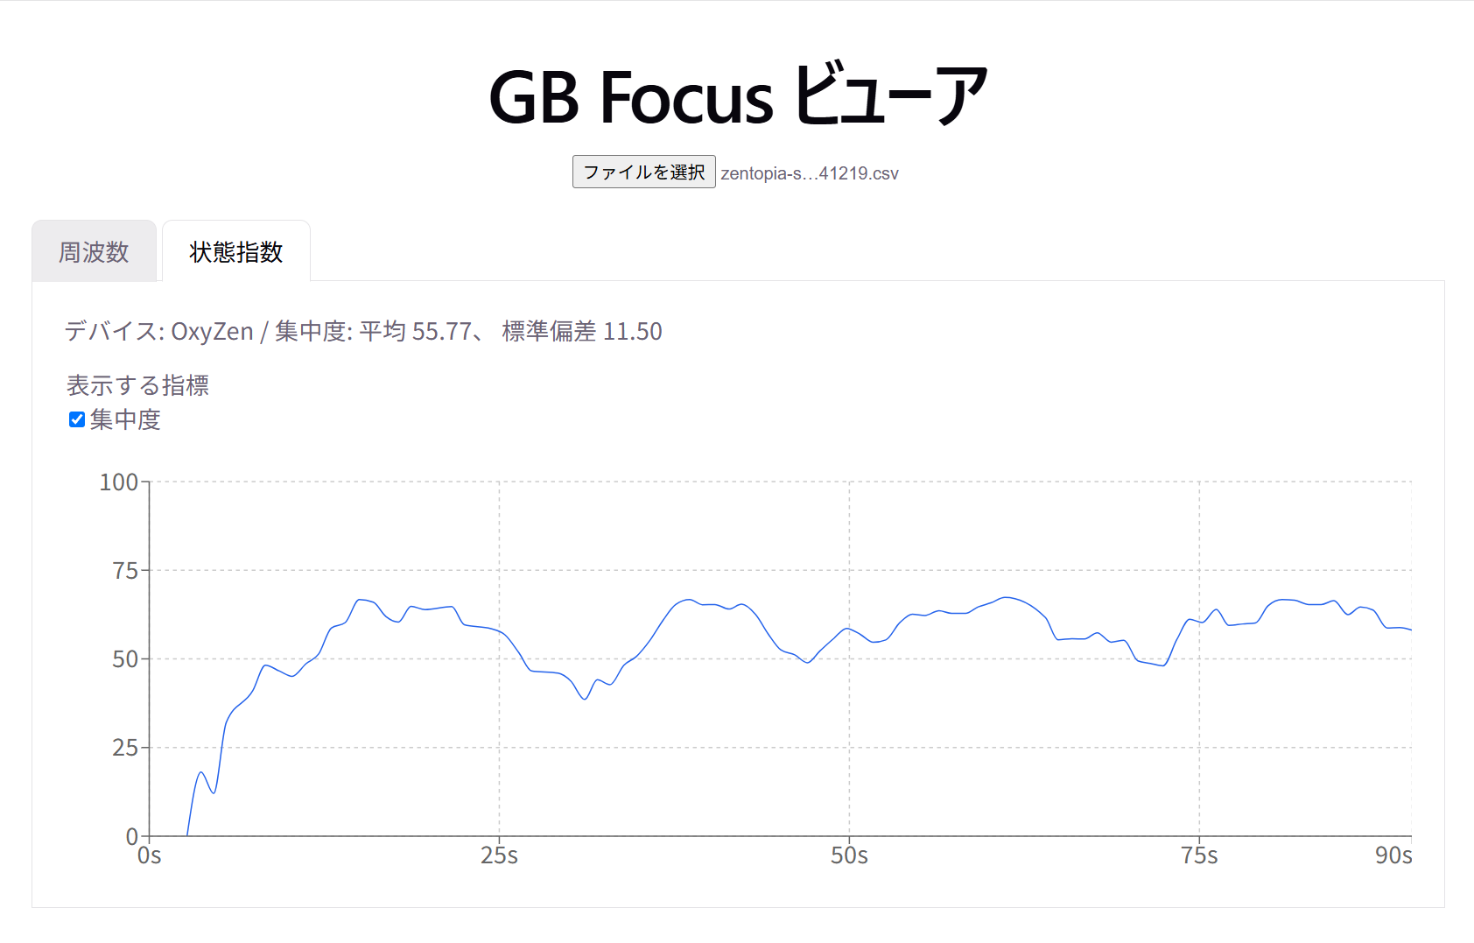

コード全文は src/App.jsx の Step 4.1 と src/index.css を参照

追加内容

- 複数の指標に対応するための変数
// src/App.jsx
// 表示しているタブの設定
const [activeTab, setActiveTab] = useState('state')
// 表示チェックが入っている指標のみ描画
const [visibleSeries, setVisibleSeries] = useState({
attention: true,
})


- タブの準備
// src/App.jsx
<div className="chart-tabs" role="tablist" aria-label="グラフの種類">
{/* タブの作成 */}
<button
className="chart-tab"
type="button"
role="tab"
aria-selected={activeTab === 'frequency'}
aria-controls="frequency-panel"
onClick={() => setActiveTab('frequency')}
>
周波数
</button>
<button
className="chart-tab"
type="button"
role="tab"
aria-selected={activeTab === 'state'}
aria-controls="state-panel"
onClick={() => setActiveTab('state')}
>
状態指数
</button>
</div>


- タブ内でチェックボックスの用意と集中度の描画
// src/App.jsx
{activeTab === 'frequency' ? (
/* 周波数タブを選択した時の挙動 */
<section className="chart-panel" id="frequency-panel" role="tabpanel">
<p>周波数グラフは準備中です。</p>
</section>
) : (
/* 状態指数タブを選択した時の挙動 */
<section className="chart-panel" id="state-panel" role="tabpanel">
<p>
デバイス: {data.device} / 集中度: 平均 {attentionSummary.mean.toFixed(2)}、
標準偏差 {attentionSummary.standardDeviation.toFixed(2)}
</p>
<fieldset className="metric-controls">
{/* チェックボックス */}
<legend>表示する指標</legend>
<label>
<input
type="checkbox"
checked={visibleSeries.attention}
onChange={() => toggleSeries('attention')}
/>
集中度
</label>
</fieldset>
<div style={{ width: '100%', height: 320 }}>
<ResponsiveContainer>
<LineChart data={attention} margin={{ top: 20, left: 5 }}>
<CartesianGrid strokeDasharray="3 3" />
<XAxis
dataKey="t"
type="number"
domain={[0, 'dataMax']}
tickFormatter={(t) => `${Math.round(t)}s`}
/>
<YAxis domain={[0, 100]} />
<Tooltip
labelFormatter={(t) => `${t.toFixed(1)} 秒`}
formatter={(v) => [v.toFixed(1), '集中度']}
/>
{/* dot={false} は必須。260点ぶんの丸を描くと重いし見づらい */}
{visibleSeries.attention && (
<Line
type="monotone"
dataKey="value"
stroke="#2563eb"
dot={false}
isAnimationActive={false}
/>
)}
</LineChart>
</ResponsiveContainer>
</div>
</section>
)}


- チェックボックス周りのマージン管理
/* src/index */
--metric-controls-space: 15px;
--chart-panel-bg: #fff;


- 波形描画設定
/* src/index */
.chart-tabs {
display: flex;
gap: 4px;
margin-top: 24px;
border-bottom: 1px solid var(--border);
text-align: left;
}

.chart-tab {
padding: 10px 20px;
border: 1px solid var(--border);
border-bottom: 0;
border-radius: 8px 8px 0 0;
color: var(--text);
background: color-mix(in srgb, var(--text) 12%, var(--bg));
cursor: pointer;
font: inherit;
margin-bottom: -1px;
}

.chart-tab[aria-selected='true'] {
border-bottom: 1px solid var(--chart-panel-bg);
color: var(--text-h);
background: var(--chart-panel-bg);
position: relative;
z-index: 1;
}

.chart-panel {
border: 1px solid var(--border);
border-top: 0;
background: var(--chart-panel-bg);
padding: 24px;
text-align: left;
}

.metric-controls {
border: 0;
padding: 0;
margin: var(--metric-controls-space) 0;
}

code,
.counter {
font-family: var(--mono);
display: inline-flex;
border-radius: 4px;
color: var(--text-h);
}


ここで確認
- タブが表示されている
- タブの切り替えができる
- 集中度のチェックを切ると線が消える
- もう一度チェックすると線が表示される

Step 4.2 — リラックス度の重ね描き

やることリスト
- 指標ごとに正しいデータ列を取得
- 折れ線ごとに異なるデータ、ラベル名、色を設定
- 集中度とリラックス度を同じグラフに描画

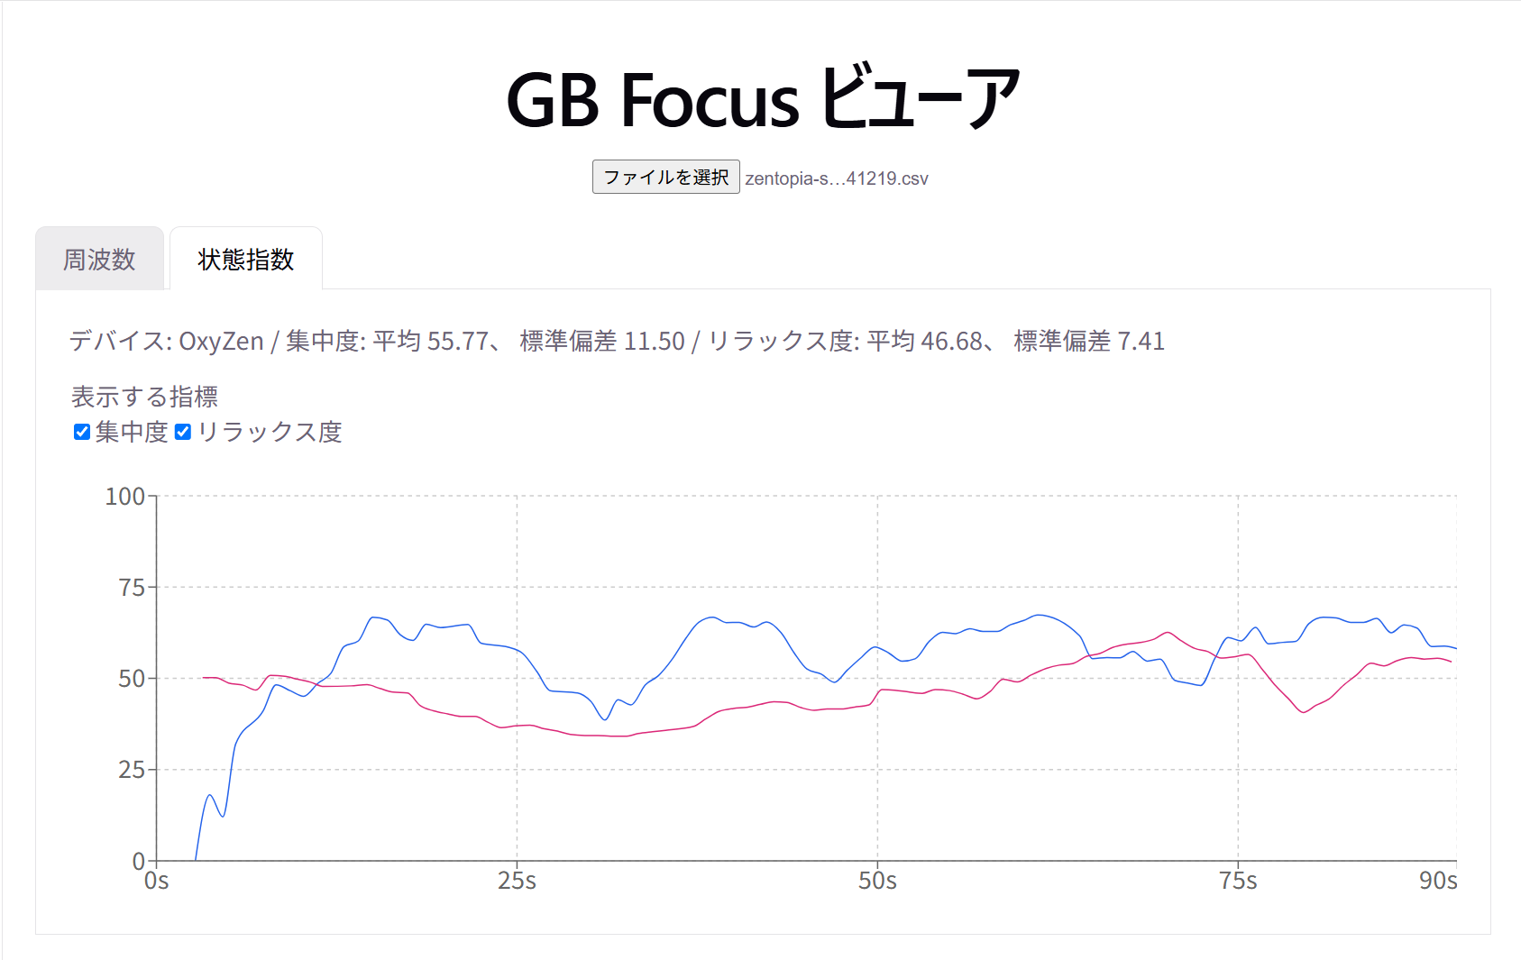

コード全文は src/App.jsx の Step 4.2 を参照

追加内容

- 扱うデータにリラックス度を追加
// src/App.jsx
const [visibleSeries, setVisibleSeries] = useState({
attention: true,
meditation: true,
})

const meditation = data?.series('meditation') ?? []
const meditationSummary = summarizeValues(meditation)


- 一覧にリラックス度を追加
// src/App.jsx
<p>
デバイス: {data.device} / 集中度: 平均 {attentionSummary.mean.toFixed(2)}、
標準偏差 {attentionSummary.standardDeviation.toFixed(2)} / リラックス度: 平均 {meditationSummary.mean.toFixed(2)}、
標準偏差 {meditationSummary.standardDeviation.toFixed(2)}
</p>


- リラックス度のチェックボックスを追加
// src/App.jsx
<label>
<input
type="checkbox"
checked={visibleSeries.meditation}
onChange={() => toggleSeries('meditation')}
/>
リラックス度
</label>


- ボックスをチェック時にリラックス度を描画
// src/App.jsx
{visibleSeries.meditation && (
<Line
type="monotone"
data={meditation}
dataKey="value"
name="meditation"
stroke="#db2777"
dot={false}
isAnimationActive={false}
/>
)}


ここで確認
- 集中度とリラックス度が同時に表示される
- それぞれのチェックボックスを独立して切り替えられる
- グラフにカーソルを合わせたときに指標名が日本語

Step 4.3 — 周波数波形の描画

やることリスト
- 各周波数のデータを取得
- 周波数グラフと状態指数グラフは別タブで描画
- 周波数タブの各グラフで適切なデータを描画

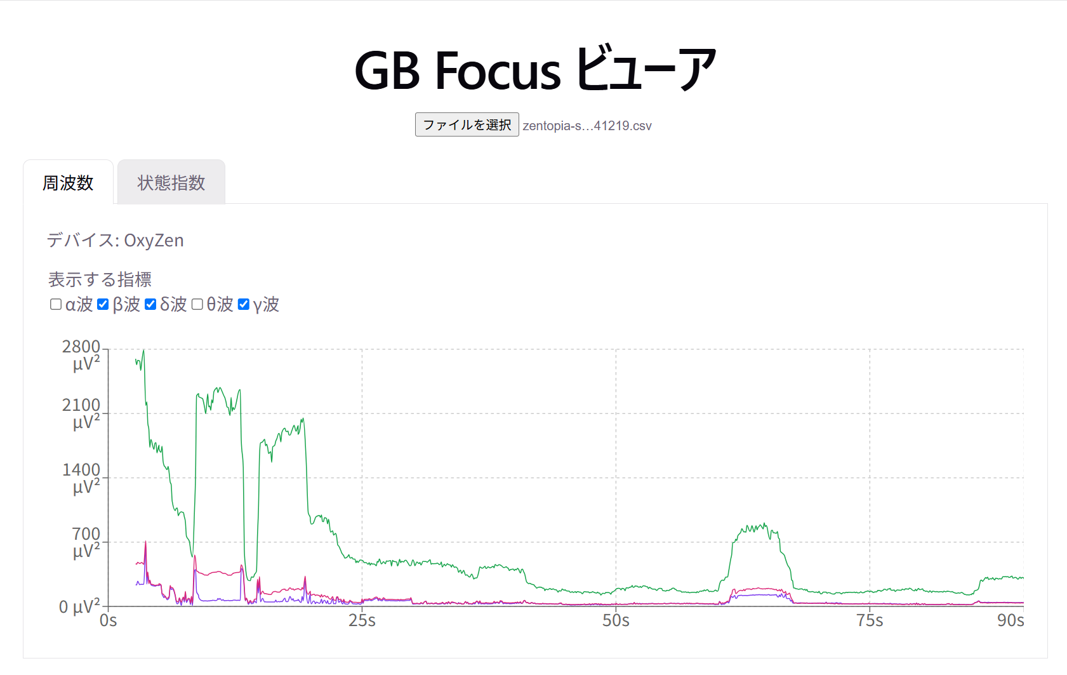

コード全文は src/App.jsx の 完成版 を参照

追加内容

- 扱うデータに各周波数を追加
// src/App.jsx
const [visibleSeries, setVisibleSeries] = useState({
attention: true,
meditation: true,
alpha: true,
beta: true,
delta: true,
theta: true,
gamma: true
})

const alpha = data?.series('alpha') ?? []
const beta = data?.series('beta') ?? []
const delta = data?.series('delta') ?? []
const theta = data?.series('theta') ?? []
const gamma = data?.series('gamma') ?? []


- 周波数タブでチェックボックスとグラフ描画
// src/App.jsx
<p>デバイス: {data.device}</p>
<fieldset className="metric-controls">
<legend>表示する指標</legend>
<label>
<input
type="checkbox"
checked={visibleSeries.alpha}
onChange={() => toggleSeries('alpha')}
/>
α波
</label>
<label>
<input
type="checkbox"
checked={visibleSeries.beta}
onChange={() => toggleSeries('beta')}
/>
β波
</label>
<label>
<input
type="checkbox"
checked={visibleSeries.delta}
onChange={() => toggleSeries('delta')}
/>
δ波
</label>
<label>
<input
type="checkbox"
checked={visibleSeries.theta}
onChange={() => toggleSeries('theta')}
/>
θ波
</label>
<label>
<input
type="checkbox"
checked={visibleSeries.gamma}
onChange={() => toggleSeries('gamma')}
/>
γ波
</label>
</fieldset>
<div style={{ width: '100%', height: 320 }}>
<ResponsiveContainer>
<LineChart data={alpha} margin={{ top: 20, left: 5 }}>
<CartesianGrid strokeDasharray="3 3" />
<XAxis
dataKey="t"
type="number"
domain={[0, 'dataMax']}
tickFormatter={(t) => `${Math.round(t)}s`}
/>
<YAxis
domain={['auto', 'auto']}
tickFormatter={(value) => `${value}\nµV²`}
/>
<Tooltip
labelFormatter={(t) => `${t.toFixed(1)} 秒`}
formatter={(v, name) => [v.toFixed(3), {
alpha: 'α波',
beta: 'β波',
delta: 'δ波',
theta: 'θ波',
gamma: 'γ波',
}[name]]}
/>
{visibleSeries.alpha && (
<Line
type="monotone"
data={alpha}
dataKey="value"
name="alpha"
stroke="#2563eb"
dot={false}
isAnimationActive={false}
/>
)}
{visibleSeries.beta && (
<Line
type="monotone"
data={beta}
dataKey="value"
name="beta"
stroke="#db2777"
dot={false}
isAnimationActive={false}
/>
)}
{visibleSeries.delta && (
<Line
type="monotone"
data={delta}
dataKey="value"
name="delta"
stroke="#16a34a"
dot={false}
isAnimationActive={false}
/>
)}
{visibleSeries.theta && (
<Line
type="monotone"
data={theta}
dataKey="value"
name="theta"
stroke="#ea580c"
dot={false}
isAnimationActive={false}
/>
)}
{visibleSeries.gamma && (
<Line
type="monotone"
data={gamma}
dataKey="value"
name="gamma"
stroke="#7c3aed"
dot={false}
isAnimationActive={false}
/>
)}
</LineChart>
</ResponsiveContainer>
</div>


ここで確認
- 状態指数と周波数が同じグラフに混ざらない
- 周波数を個別に切り替えられる

7. 生波形（`eeg`）を描きたくなったら

約62,000点あります。recharts にそのまま渡すとタブが固まります。どちらかを選んでください。

A. 間引いて描く（簡単） — 1秒あたり数十点で十分見えます。

const step = Math.ceil(eeg.length / 4000) // 4000点くらいに落とす
const thinned = eeg.filter((_, i) => i % step === 0)


ただし単純な間引きは、鋭いピークを見落とします。波形の山を潰したくないなら
「区間ごとの最小と最大を両方残す」方式（min-max downsampling）にしてください。

B. Canvas で描くライブラリに替える（本格的） — [`uplot`](https://github.com/leeoniya/uPlot) が定番です。
数万〜数十万点でもぬるぬる動きます。生波形を主役にするならこちら。

ちなみに、生波形は「見て面白い」わりに**そこから何かを判断するのは難しい**データです。
研究として何かを言いたいなら、まず集中度やバンドを見るほうが近道です。

8. つまずきポイントまとめ

症状 | 原因 | 対処
グラフがスカスカ／点が飛ぶ | 空欄を捨てていない | §1・§4 の `filter(Number.isFinite)`
数値が全部 `NaN` | 列を位置で取っている | `header.indexOf('名前')` で引く
X軸が 0,1,2,3… の連番になる | `XAxis` に `type="number"` が無い | §5
線が横一直線になる | 単位の違う指標を同じ軸に重ねた | 軸を分ける（§4-1）
ブラウザが固まる | `eeg` をそのまま描いた | 間引く or uplot（§7）
D&D でファイルが取れない | `onDragOver` で `preventDefault()` していない | §3
列が1つ多い | ヘッダ末尾のカンマ | 無視してよい
FocusCalm の CSV で脈拍が出ない | FocusCalm にその列は無い | `data.available` を見て UI を出し分ける

9. 完成チェックリスト

Step 3 まで:

- CSV を選ぶとグラフが出る
- 集中度が表示される
- 横軸が秒で、目盛りの間隔が正しい
- デバイス名（OxyZen / FocusCalm）が表示される

Step 4 まで:

- 指標を切り替えられ、日本語で表示される
- 単位の違う指標が同じ軸に潰れていない
- FocusCalm の CSV（OxyZen 用の列が無い）でも壊れない

完成版（Step 4.3）
import { useState } from 'react'
import { LineChart, Line, XAxis, YAxis, CartesianGrid, Tooltip, ResponsiveContainer } from 'recharts'
import { parseGbFocusCsv } from './parseGbFocusCsv'

// 平均と標準偏差の算出
function summarizeValues(series) {
const values = series.map(({ value }) => value)
if (values.length === 0) return { mean: 0, standardDeviation: 0 }

const mean = values.reduce((sum, value) => sum + value, 0) / values.length
const variance = values.reduce((sum, value) => sum + (value - mean) ** 2, 0) / values.length

return { mean, standardDeviation: Math.sqrt(variance) }
}

export default function App() {
const [data, setData] = useState(null)
// 表示しているタブの設定
const [activeTab, setActiveTab] = useState('state')
// 表示チェックが入っている指標のみ描画
const [visibleSeries, setVisibleSeries] = useState({
attention: true,
meditation: true,
alpha: true,
beta: true,
delta: true,
theta: true,
gamma: true
})

async function handleFile(file) {
if (!file) return
setData(parseGbFocusCsv(await file.text()))
}

const attention = data?.series('attention') ?? []
const attentionSummary = summarizeValues(attention)
const meditation = data?.series('meditation') ?? []
const meditationSummary = summarizeValues(meditation)
const alpha = data?.series('alpha') ?? []
const beta = data?.series('beta') ?? []
const delta = data?.series('delta') ?? []
const theta = data?.series('theta') ?? []
const gamma = data?.series('gamma') ?? []

function toggleSeries(name) {
setVisibleSeries((current) => ({
...current,
[name]: !current[name],
}))
}

return (
<div style={{ padding: 24, fontFamily: 'sans-serif' }}>
<h1>GB Focus ビューア</h1>
<input type="file" accept=".csv" onChange={(e) => handleFile(e.target.files[0])} />

{data && (
<>
<div className="chart-tabs" role="tablist" aria-label="グラフの種類">
{/* タブの作成 */}
<button
className="chart-tab"
type="button"
role="tab"
aria-selected={activeTab === 'frequency'}
aria-controls="frequency-panel"
onClick={() => setActiveTab('frequency')}
>
周波数
</button>
<button
className="chart-tab"
type="button"
role="tab"
aria-selected={activeTab === 'state'}
aria-controls="state-panel"
onClick={() => setActiveTab('state')}
>
状態指数
</button>
</div>

{activeTab === 'frequency' ? (
/* 周波数タブを選択した時の挙動 */
<section className="chart-panel" id="frequency-panel" role="tabpanel">
<p>デバイス: {data.device}</p>
<fieldset className="metric-controls">
<legend>表示する指標</legend>
<label>
<input
type="checkbox"
checked={visibleSeries.alpha}
onChange={() => toggleSeries('alpha')}
/>
α波
</label>
<label>
<input
type="checkbox"
checked={visibleSeries.beta}
onChange={() => toggleSeries('beta')}
/>
β波
</label>
<label>
<input
type="checkbox"
checked={visibleSeries.delta}
onChange={() => toggleSeries('delta')}
/>
δ波
</label>
<label>
<input
type="checkbox"
checked={visibleSeries.theta}
onChange={() => toggleSeries('theta')}
/>
θ波
</label>
<label>
<input
type="checkbox"
checked={visibleSeries.gamma}
onChange={() => toggleSeries('gamma')}
/>
γ波
</label>
</fieldset>
<div style={{ width: '100%', height: 320 }}>
<ResponsiveContainer>
<LineChart data={alpha} margin={{ top: 20, left: 5 }}>
<CartesianGrid strokeDasharray="3 3" />
<XAxis
dataKey="t"
type="number"
domain={[0, 'dataMax']}
tickFormatter={(t) => `${Math.round(t)}s`}
/>
<YAxis
domain={['auto', 'auto']}
tickFormatter={(value) => `${value}\nµV²`}
/>
<Tooltip
labelFormatter={(t) => `${t.toFixed(1)} 秒`}
formatter={(v, name) => [v.toFixed(3), {
alpha: 'α波',
beta: 'β波',
delta: 'δ波',
theta: 'θ波',
gamma: 'γ波',
}[name]]}
/>
{visibleSeries.alpha && (
<Line
type="monotone"
data={alpha}
dataKey="value"
name="alpha"
stroke="#2563eb"
dot={false}
isAnimationActive={false}
/>
)}
{visibleSeries.beta && (
<Line
type="monotone"
data={beta}
dataKey="value"
name="beta"
stroke="#db2777"
dot={false}
isAnimationActive={false}
/>
)}
{visibleSeries.delta && (
<Line
type="monotone"
data={delta}
dataKey="value"
name="delta"
stroke="#16a34a"
dot={false}
isAnimationActive={false}
/>
)}
{visibleSeries.theta && (
<Line
type="monotone"
data={theta}
dataKey="value"
name="theta"
stroke="#ea580c"
dot={false}
isAnimationActive={false}
/>
)}
{visibleSeries.gamma && (
<Line
type="monotone"
data={gamma}
dataKey="value"
name="gamma"
stroke="#7c3aed"
dot={false}
isAnimationActive={false}
/>
)}
</LineChart>
</ResponsiveContainer>
</div>
</section>
) : (
/* 状態指数タブを選択した時の挙動 */
<section className="chart-panel" id="state-panel" role="tabpanel">
<p>
デバイス: {data.device} / 集中度: 平均 {attentionSummary.mean.toFixed(2)}、
標準偏差 {attentionSummary.standardDeviation.toFixed(2)} / リラックス度: 平均 {meditationSummary.mean.toFixed(2)}、
標準偏差 {meditationSummary.standardDeviation.toFixed(2)}
</p>
<fieldset className="metric-controls">
{/* チェックボックス */}
<legend>表示する指標</legend>
<label>
<input
type="checkbox"
checked={visibleSeries.attention}
onChange={() => toggleSeries('attention')}
/>
集中度
</label>
<label>
<input
type="checkbox"
checked={visibleSeries.meditation}
onChange={() => toggleSeries('meditation')}
/>
リラックス度
</label>
</fieldset>
<div style={{ width: '100%', height: 320 }}>
<ResponsiveContainer>
<LineChart data={attention} margin={{ top: 20, left: 5 }}>
<CartesianGrid strokeDasharray="3 3" />
<XAxis
dataKey="t"
type="number"
domain={[0, 'dataMax']}
tickFormatter={(t) => `${Math.round(t)}s`}
/>
<YAxis domain={[0, 100]} />
<Tooltip
labelFormatter={(t) => `${t.toFixed(1)} 秒`}
formatter={(v) => [v.toFixed(1), name === 'attention' ? '集中度' : 'リラックス度']}
/>
{/* dot={false} は必須。260点ぶんの丸を描くと重いし見づらい */}
{visibleSeries.attention && (
<Line
type="monotone"
dataKey="value"
stroke="#2563eb"
dot={false}
isAnimationActive={false}
/>
)}
{visibleSeries.meditation && (
<Line
type="monotone"
data={meditation}
dataKey="value"
name="meditation"
stroke="#db2777"
dot={false}
isAnimationActive={false}
/>
)}
</LineChart>
</ResponsiveContainer>
</div>
</section>
)}
</>
)}
</div>
)
}



Step 1

// src/App.jsx
import { useState } from 'react'

export default function App() {
const [text, setText] = useState('')
const [fileName, setFileName] = useState('')

async function handleFile(file) {
if (!file) return
setFileName(file.name)
setText(await file.text()) // File API。これだけで中身が読めます
}

return (
<div style={{ padding: 24, fontFamily: 'sans-serif' }}>
<h1>GB Focus ビューア</h1>

<input
type="file"
accept=".csv"
onChange={(e) => handleFile(e.target.files[0])}
/>

{fileName && <p>読み込み: {fileName}（{text.length.toLocaleString()} 文字）</p>}
<pre style={{ fontSize: 11, maxHeight: 300, overflow: 'auto', background: '#f5f5f5' }}>
{text.slice(0, 2000)}
</pre>
</div>
)
}



Step 3

// src/App.jsx
import { useState } from 'react'
import { LineChart, Line, XAxis, YAxis, CartesianGrid, Tooltip, ResponsiveContainer } from 'recharts'
import { parseGbFocusCsv } from './parseGbFocusCsv'

// 平均と標準偏差の算出
function summarizeValues(series) {
const values = series.map(({ value }) => value)
if (values.length === 0) return { mean: 0, standardDeviation: 0 }

const mean = values.reduce((sum, value) => sum + value, 0) / values.length
const variance = values.reduce((sum, value) => sum + (value - mean) ** 2, 0) / values.length

return { mean, standardDeviation: Math.sqrt(variance) }
}

export default function App() {
const [data, setData] = useState(null)

async function handleFile(file) {
if (!file) return
setData(parseGbFocusCsv(await file.text()))
}

const attention = data?.series('attention') ?? []
const attentionSummary = summarizeValues(attention)

return (
<div style={{ padding: 24, fontFamily: 'sans-serif' }}>
<h1>GB Focus ビューア</h1>
<input type="file" accept=".csv" onChange={(e) => handleFile(e.target.files[0])} />

{data && (
<>
<p>
デバイス: {data.device} / 集中度: 平均 {attentionSummary.mean.toFixed(2)}、
標準偏差 {attentionSummary.standardDeviation.toFixed(2)}
</p>
<div style={{ width: '100%', height: 320 }}>
<ResponsiveContainer>
<LineChart data={attention} margin={{ top: 20, left: 5 }}>
<CartesianGrid strokeDasharray="3 3" />
<XAxis
dataKey="t"
type="number"
domain={[0, 'dataMax']}
tickFormatter={(t) => `${Math.round(t)}s`}
/>
<YAxis domain={[0, 100]} />
<Tooltip
labelFormatter={(t) => `${t.toFixed(1)} 秒`}
formatter={(v) => [v.toFixed(1), '集中度']}
/>
{/* dot={false} は必須。260点ぶんの丸を描くと重いし見づらい */}
<Line
type="monotone"
dataKey="value"
stroke="#2563eb"
dot={false}
isAnimationActive={false}
/>
</LineChart>
</ResponsiveContainer>
</div>
</>
)}
</div>
)
}



Step4.1

// src/App.jsx
import { useState } from 'react'
import { LineChart, Line, XAxis, YAxis, CartesianGrid, Tooltip, ResponsiveContainer } from 'recharts'
import { parseGbFocusCsv } from './parseGbFocusCsv'

// 平均と標準偏差の算出
function summarizeValues(series) {
const values = series.map(({ value }) => value)
if (values.length === 0) return { mean: 0, standardDeviation: 0 }

const mean = values.reduce((sum, value) => sum + value, 0) / values.length
const variance = values.reduce((sum, value) => sum + (value - mean) ** 2, 0) / values.length

return { mean, standardDeviation: Math.sqrt(variance) }
}

export default function App() {
const [data, setData] = useState(null)
// 表示しているタブの設定
const [activeTab, setActiveTab] = useState('state')
// 表示チェックが入っている指標のみ描画
const [visibleSeries, setVisibleSeries] = useState({
attention: true,
})

async function handleFile(file) {
if (!file) return
setData(parseGbFocusCsv(await file.text()))
}

const attention = data?.series('attention') ?? []
const attentionSummary = summarizeValues(attention)

function toggleSeries(name) {
setVisibleSeries((current) => ({
...current,
[name]: !current[name],
}))
}

return (
<div style={{ padding: 24, fontFamily: 'sans-serif' }}>
<h1>GB Focus ビューア</h1>
<input type="file" accept=".csv" onChange={(e) => handleFile(e.target.files[0])} />

{data && (
<>
<div className="chart-tabs" role="tablist" aria-label="グラフの種類">
{/* タブの作成 */}
<button
className="chart-tab"
type="button"
role="tab"
aria-selected={activeTab === 'frequency'}
aria-controls="frequency-panel"
onClick={() => setActiveTab('frequency')}
>
周波数
</button>
<button
className="chart-tab"
type="button"
role="tab"
aria-selected={activeTab === 'state'}
aria-controls="state-panel"
onClick={() => setActiveTab('state')}
>
状態指数
</button>
</div>

{activeTab === 'frequency' ? (
/* 周波数タブを選択した時の挙動 */
<section className="chart-panel" id="frequency-panel" role="tabpanel">
<p>周波数グラフは準備中です。</p>
</section>
) : (
/* 状態指数タブを選択した時の挙動 */
<section className="chart-panel" id="state-panel" role="tabpanel">
<p>
デバイス: {data.device} / 集中度: 平均 {attentionSummary.mean.toFixed(2)}、
標準偏差 {attentionSummary.standardDeviation.toFixed(2)}
</p>
<fieldset className="metric-controls">
{/* チェックボックス */}
<legend>表示する指標</legend>
<label>
<input
type="checkbox"
checked={visibleSeries.attention}
onChange={() => toggleSeries('attention')}
/>
集中度
</label>
</fieldset>
<div style={{ width: '100%', height: 320 }}>
<ResponsiveContainer>
<LineChart data={attention} margin={{ top: 20, left: 5 }}>
<CartesianGrid strokeDasharray="3 3" />
<XAxis
dataKey="t"
type="number"
domain={[0, 'dataMax']}
tickFormatter={(t) => `${Math.round(t)}s`}
/>
<YAxis domain={[0, 100]} />
<Tooltip
labelFormatter={(t) => `${t.toFixed(1)} 秒`}
formatter={(v) => [v.toFixed(1), '集中度']}
/>
{/* dot={false} は必須。260点ぶんの丸を描くと重いし見づらい */}
{visibleSeries.attention && (
<Line
type="monotone"
dataKey="value"
stroke="#2563eb"
dot={false}
isAnimationActive={false}
/>
)}
</LineChart>
</ResponsiveContainer>
</div>
</section>
)}
</>
)}
</div>
)
}



Step 4.2

// src/App.jsx
import { useState } from 'react'
import { LineChart, Line, XAxis, YAxis, CartesianGrid, Tooltip, ResponsiveContainer } from 'recharts'
import { parseGbFocusCsv } from './parseGbFocusCsv'

// 平均と標準偏差の算出
function summarizeValues(series) {
const values = series.map(({ value }) => value)
if (values.length === 0) return { mean: 0, standardDeviation: 0 }

const mean = values.reduce((sum, value) => sum + value, 0) / values.length
const variance = values.reduce((sum, value) => sum + (value - mean) ** 2, 0) / values.length

return { mean, standardDeviation: Math.sqrt(variance) }
}

export default function App() {
const [data, setData] = useState(null)
// 表示しているタブの設定
const [activeTab, setActiveTab] = useState('state')
// 表示チェックが入っている指標のみ描画
const [visibleSeries, setVisibleSeries] = useState({
attention: true,
meditation: true,
})

async function handleFile(file) {
if (!file) return
setData(parseGbFocusCsv(await file.text()))
}

const attention = data?.series('attention') ?? []
const attentionSummary = summarizeValues(attention)
const meditation = data?.series('meditation') ?? []
const meditationSummary = summarizeValues(meditation)

function toggleSeries(name) {
setVisibleSeries((current) => ({
...current,
[name]: !current[name],
}))
}

return (
<div style={{ padding: 24, fontFamily: 'sans-serif' }}>
<h1>GB Focus ビューア</h1>
<input type="file" accept=".csv" onChange={(e) => handleFile(e.target.files[0])} />

{data && (
<>
<div className="chart-tabs" role="tablist" aria-label="グラフの種類">
{/* タブの作成 */}
<button
className="chart-tab"
type="button"
role="tab"
aria-selected={activeTab === 'frequency'}
aria-controls="frequency-panel"
onClick={() => setActiveTab('frequency')}
>
周波数
</button>
<button
className="chart-tab"
type="button"
role="tab"
aria-selected={activeTab === 'state'}
aria-controls="state-panel"
onClick={() => setActiveTab('state')}
>
状態指数
</button>
</div>

{activeTab === 'frequency' ? (
/* 周波数タブを選択した時の挙動 */
<section className="chart-panel" id="frequency-panel" role="tabpanel">
<p>周波数グラフは準備中です。</p>
</section>
) : (
/* 状態指数タブを選択した時の挙動 */
<section className="chart-panel" id="state-panel" role="tabpanel">
<p>
デバイス: {data.device} / 集中度: 平均 {attentionSummary.mean.toFixed(2)}、
標準偏差 {attentionSummary.standardDeviation.toFixed(2)} / リラックス度: 平均 {meditationSummary.mean.toFixed(2)}、
標準偏差 {meditationSummary.standardDeviation.toFixed(2)}
</p>
<fieldset className="metric-controls">
{/* チェックボックス */}
<legend>表示する指標</legend>
<label>
<input
type="checkbox"
checked={visibleSeries.attention}
onChange={() => toggleSeries('attention')}
/>
集中度
</label>
<label>
<input
type="checkbox"
checked={visibleSeries.meditation}
onChange={() => toggleSeries('meditation')}
/>
リラックス度
</label>
</fieldset>
<div style={{ width: '100%', height: 320 }}>
<ResponsiveContainer>
<LineChart data={attention} margin={{ top: 20, left: 5 }}>
<CartesianGrid strokeDasharray="3 3" />
<XAxis
dataKey="t"
type="number"
domain={[0, 'dataMax']}
tickFormatter={(t) => `${Math.round(t)}s`}
/>
<YAxis domain={[0, 100]} />
<Tooltip
labelFormatter={(t) => `${t.toFixed(1)} 秒`}
formatter={(v) => [v.toFixed(1), name === 'attention' ? '集中度' : 'リラックス度']}
/>
{/* dot={false} は必須。260点ぶんの丸を描くと重いし見づらい */}
{visibleSeries.attention && (
<Line
type="monotone"
dataKey="value"
stroke="#2563eb"
dot={false}
isAnimationActive={false}
/>
)}
{visibleSeries.meditation && (
<Line
type="monotone"
data={meditation}
dataKey="value"
name="meditation"
stroke="#db2777"
dot={false}
isAnimationActive={false}
/>
)}
</LineChart>
</ResponsiveContainer>
</div>
</section>
)}
</>
)}
</div>
)
}



Step 4.1

:root {
--text: #6b6375;
--text-h: #08060d;
--bg: #fff;
--border: #e5e4e7;
--code-bg: #f4f3ec;
--accent: #aa3bff;
--accent-bg: rgba(170, 59, 255, 0.1);
--accent-border: rgba(170, 59, 255, 0.5);
--social-bg: rgba(244, 243, 236, 0.5);
--metric-controls-space: 15px;
--chart-panel-bg: #fff;
--shadow:
rgba(0, 0, 0, 0.1) 0 10px 15px -3px, rgba(0, 0, 0, 0.05) 0 4px 6px -2px;

--sans: system-ui, 'Segoe UI', Roboto, sans-serif;
--heading: system-ui, 'Segoe UI', Roboto, sans-serif;
--mono: ui-monospace, Consolas, monospace;

font: 18px/145% var(--sans);
letter-spacing: 0.18px;
color-scheme: light dark;
color: var(--text);
background: var(--bg);
font-synthesis: none;
text-rendering: optimizeLegibility;
-webkit-font-smoothing: antialiased;
-moz-osx-font-smoothing: grayscale;

@media (max-width: 1024px) {
font-size: 16px;
}
}

@media (prefers-color-scheme: dark) {
:root {
--text: #9ca3af;
--text-h: #f3f4f6;
--bg: #16171d;
--border: #2e303a;
--code-bg: #1f2028;
--accent: #c084fc;
--accent-bg: rgba(192, 132, 252, 0.15);
--accent-border: rgba(192, 132, 252, 0.5);
--social-bg: rgba(47, 48, 58, 0.5);
--shadow:
rgba(0, 0, 0, 0.4) 0 10px 15px -3px, rgba(0, 0, 0, 0.25) 0 4px 6px -2px;
}

#social .button-icon {
filter: invert(1) brightness(2);
}
}

body {
margin: 0;
}

#root {
width: 1126px;
max-width: 100%;
margin: 0 auto;
text-align: center;
border-inline: 1px solid var(--border);
min-height: 100svh;
display: flex;
flex-direction: column;
box-sizing: border-box;
}

h1,
h2 {
font-family: var(--heading);
font-weight: 500;
color: var(--text-h);
}

h1 {
font-size: 56px;
letter-spacing: -1.68px;
margin: 32px 0;
@media (max-width: 1024px) {
font-size: 36px;
margin: 20px 0;
}
}
h2 {
font-size: 24px;
line-height: 118%;
letter-spacing: -0.24px;
margin: 0 0 8px;
@media (max-width: 1024px) {
font-size: 20px;
}
}
p {
margin: 0;
}

.chart-tabs {
display: flex;
gap: 4px;
margin-top: 24px;
border-bottom: 1px solid var(--border);
text-align: left;
}

.chart-tab {
padding: 10px 20px;
border: 1px solid var(--border);
border-bottom: 0;
border-radius: 8px 8px 0 0;
color: var(--text);
background: color-mix(in srgb, var(--text) 12%, var(--bg));
cursor: pointer;
font: inherit;
margin-bottom: -1px;
}

.chart-tab[aria-selected='true'] {
border-bottom: 1px solid var(--chart-panel-bg);
color: var(--text-h);
background: var(--chart-panel-bg);
position: relative;
z-index: 1;
}

.chart-panel {
border: 1px solid var(--border);
border-top: 0;
background: var(--chart-panel-bg);
padding: 24px;
text-align: left;
}

.metric-controls {
border: 0;
padding: 0;
margin: var(--metric-controls-space) 0;
}

code,
.counter {
font-family: var(--mono);
display: inline-flex;
border-radius: 4px;
color: var(--text-h);
}

code {
font-size: 15px;
line-height: 135%;
padding: 4px 8px;
background: var(--code-bg);
}



Step 2

// src/parseGbFocusCsv.js

/**
* GB Focus の CSV をパースする。
* 行は疎（指標ごとに別の行）なので、指標ごとに「値が入っている行」だけを集める。
*/
export function parseGbFocusCsv(text) {
const lines = text.trim().split(/\r?\n/)
const header = lines[0].split(',').map((s) => s.trim())
const rows = lines.slice(1).map((line) => line.split(','))

const timeIdx = header.indexOf('Elapsed Time')

// "00:04:04.123" → 244.123（秒）
const toSeconds = (hms) => {
if (!hms) return NaN
const parts = hms.split(':').map(Number) // この後「:」で分けた後の要素数で分岐
if (parts.some((part) => !Number.isFinite(part))) return NaN

// 要素数3 => 「時：分：秒」のとき
if (parts.length === 3) {
const [h, m, s] = parts
return h * 3600 + m * 60 + s
}

// 要素数2 => 「分：秒」のとき
if (parts.length === 2) {
const [m, s] = parts
return m * 60 + s
}

// それ以外の要素数の時は何も返さない
return NaN
}

/** 指標名を渡すと [{ t: 秒, value: 値 }, ...] を返す */
const series = (name) => {
const i = header.indexOf(name) // ← 位置ではなく名前で引く
if (i === -1) return []
const out = []
for (const r of rows) {
const v = parseFloat(r[i])
if (!Number.isFinite(v)) continue // ← 空欄はここで落ちる
out.push({ t: toSeconds(r[timeIdx]), value: v })
}
return out
}

// 生波形は1セルに「;」区切りで約30個入っている。約300Hz として時刻を振る。
const eegIdx = header.indexOf('eeg')
const eeg = []
if (eegIdx !== -1) {
for (const r of rows) {
const cell = r[eegIdx]
if (!cell) continue
const t0 = toSeconds(r[timeIdx])
const vals = cell.split(';').map(parseFloat).filter(Number.isFinite)
vals.forEach((v, k) => eeg.push({ t: t0 + k / 300, value: v }))
}
}

const has = (name) => series(name).length > 0
// OxyZen だけが脈拍・SpO2・おちつき度を持つ
const device = has('pulse rate') || has('spo2') || has('awareness') ? 'OxyZen' : 'FocusCalm'

const available = header.filter(
(h) => h && h !== 'TimeStamps' && h !== 'Elapsed Time' && (h === 'eeg' ? eeg.length > 0 : has(h))
)

return { header, device, available, series, eeg }
}



